**Безопасность в новогодние каникулы**

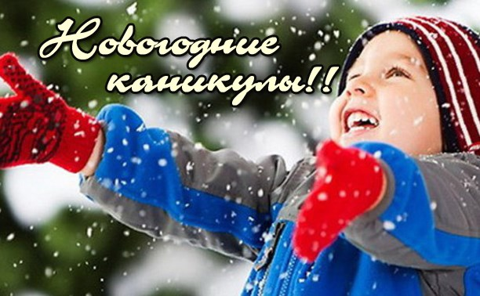

Подготовила Ларькина О.Ю.

2021г

Заканчивается трудный 2020 год. Все с нетерпением ждут предстоящих праздников и новогодних каникул. Ведь это отличный повод повеселиться всей семьей и отдохнуть. Бенгальские огни, хлопушки, петарды, снежные горки, ледянки, санки и коньки – все это не только приносит радость, но и может огорчить травмами, ушибами, порезами и ожогами. Не хочется лишать вас оптимизма, хочу только предостеречь, напомнить о безопасности ребенка. Простые и понятные правила помогут вам сохранить жизнь и здоровье вам и вашему ребенку, и получить от зимних каникул только лишь положительные эмоции.

**1 правило. Не оставляйте ребенка дома без присмотра!**

В праздничной суете, с гостями, родители ослабляют свою бдительность за ребенком. А детям дошкольного возраста свойственна тяга к чему-то новому, неизведанному. Спички и зажигалки, легковоспламеняющиеся и горючие жидкости, лекарства и бытовая химия, то есть все то, что нельзя, обязательно манит ребенка. Поэтому так важно хранить эти предметы в недоступных для детей местах.

**2 правило. Будьте осторожны в общественных местах!**

Посещение развлекательных и торговых центров неотъемлемый атрибут новогодних праздников. И в этой многолюдной суете, у отвлекшихся родителей, может потеряться ребенок. Чтобы этого не произошло, необходимо сформировать у ребенка правило «двух шагов». Именно на это расстояние дошкольник не должен отходить от своих родителей. Этот веселый и простой способ поможет не потеряться вашему малышу.

Но в жизни бывают всякие ситуации, поэтому так важно подготовиться к худшему. Объясните детям, что если они потерялись, то обращаться можно только к «безопасным взрослым» - продавцу, полицейскому, женщине с детьми, и ни в коем случае, не выходить на улицу. Выучите с ребенком его имя и фамилию, а также имена родителей.

Не маловажно приучить ребенка не брать ничего у посторонних и ни в коем случае не уходить с ними.

В местах проведения массовых новогодних гуляний, проходящих на улице, родители с детьми должны держаться подальше от толпы, во избежание получения травм детьми.

**3 правило. Будьте осторожны в гололед!**

С наступлением зимы мы ждем много снега, но, к сожалению, снега совсем мало, зато заморозки чередуются с оттепелью. А это, как известно,  наилучшие условия для гололеда. Проще простого в гололед получить ушиб, или того хуже перелом. Никогда не надо спешить. Здесь, как раз кстати, поговорка «Тише едешь, дальше будешь». Рекомендуется передвигаться  мелкой, шаркающей походкой. Чтобы предотвратить беду, не отпускайте своего непоседу, следите, чтобы он всегда держал вас за руку. Если же случилась беда, не занимайтесь самолечением, обращайтесь в травмпункт.

**4 правило. Соблюдайте правила дорожного движения!**

Помните, в зимнее время года проезжая часть скользкая и торможение транспорта затруднено. При наличии светофора - переходите только на зеленый свет. Будьте примером для своего ребенка. Ведь в дальнейшем, он будет поступать как вы!

В темное время суток используйте светоотражающие элементы! Фликер на одежде реальный способ уберечь ребенка и взрослого от беды. Его использование снижает вероятность получения травмы на любой местности в шесть раз. В сумерках и в темноте, даже хорошему, аккуратному водителю сложно разглядеть пешехода, особенно если человек одет в неброские, однотонные вещи.

**5 правило. Избегайте массовых мероприятий!**

Новый год и Рождество – долгожданные праздники, любимые всеми. Игры, забавы вокруг зеленой красавицы надолго остаются в памяти детей. Но не надо забывать о сложной эпидемиологической обстановке в нашей стране. По возможности сократите число посещения общественных мест и гостей. Больше времени уделите своей семье. Мы искренне надеемся, что ваши новогодние каникулы будут радостными.

**Помните! Безопасность детей – дело рук их родителей.**